NOS CLOCHERS. 3.077

Destinataires privilégiés :  X Les enfants (cycle : X 1, X 2, X 3, X 4).  X L’équipe enseignante.  X Les parents, la communauté paroissiale.  Date de la dernière mise à jour : 15/12/04  Moment de l’année : en permanence. | Champs d’action visés :  X Champ de la pédagogie.  X Champ des relations X intér., X extér. à l'école  0 Champ de l'organisation de la vie scolaire.  0 Champ de la proposition, de la célébration de foi.  Type d'activité : jeu – projet.

Idée de base  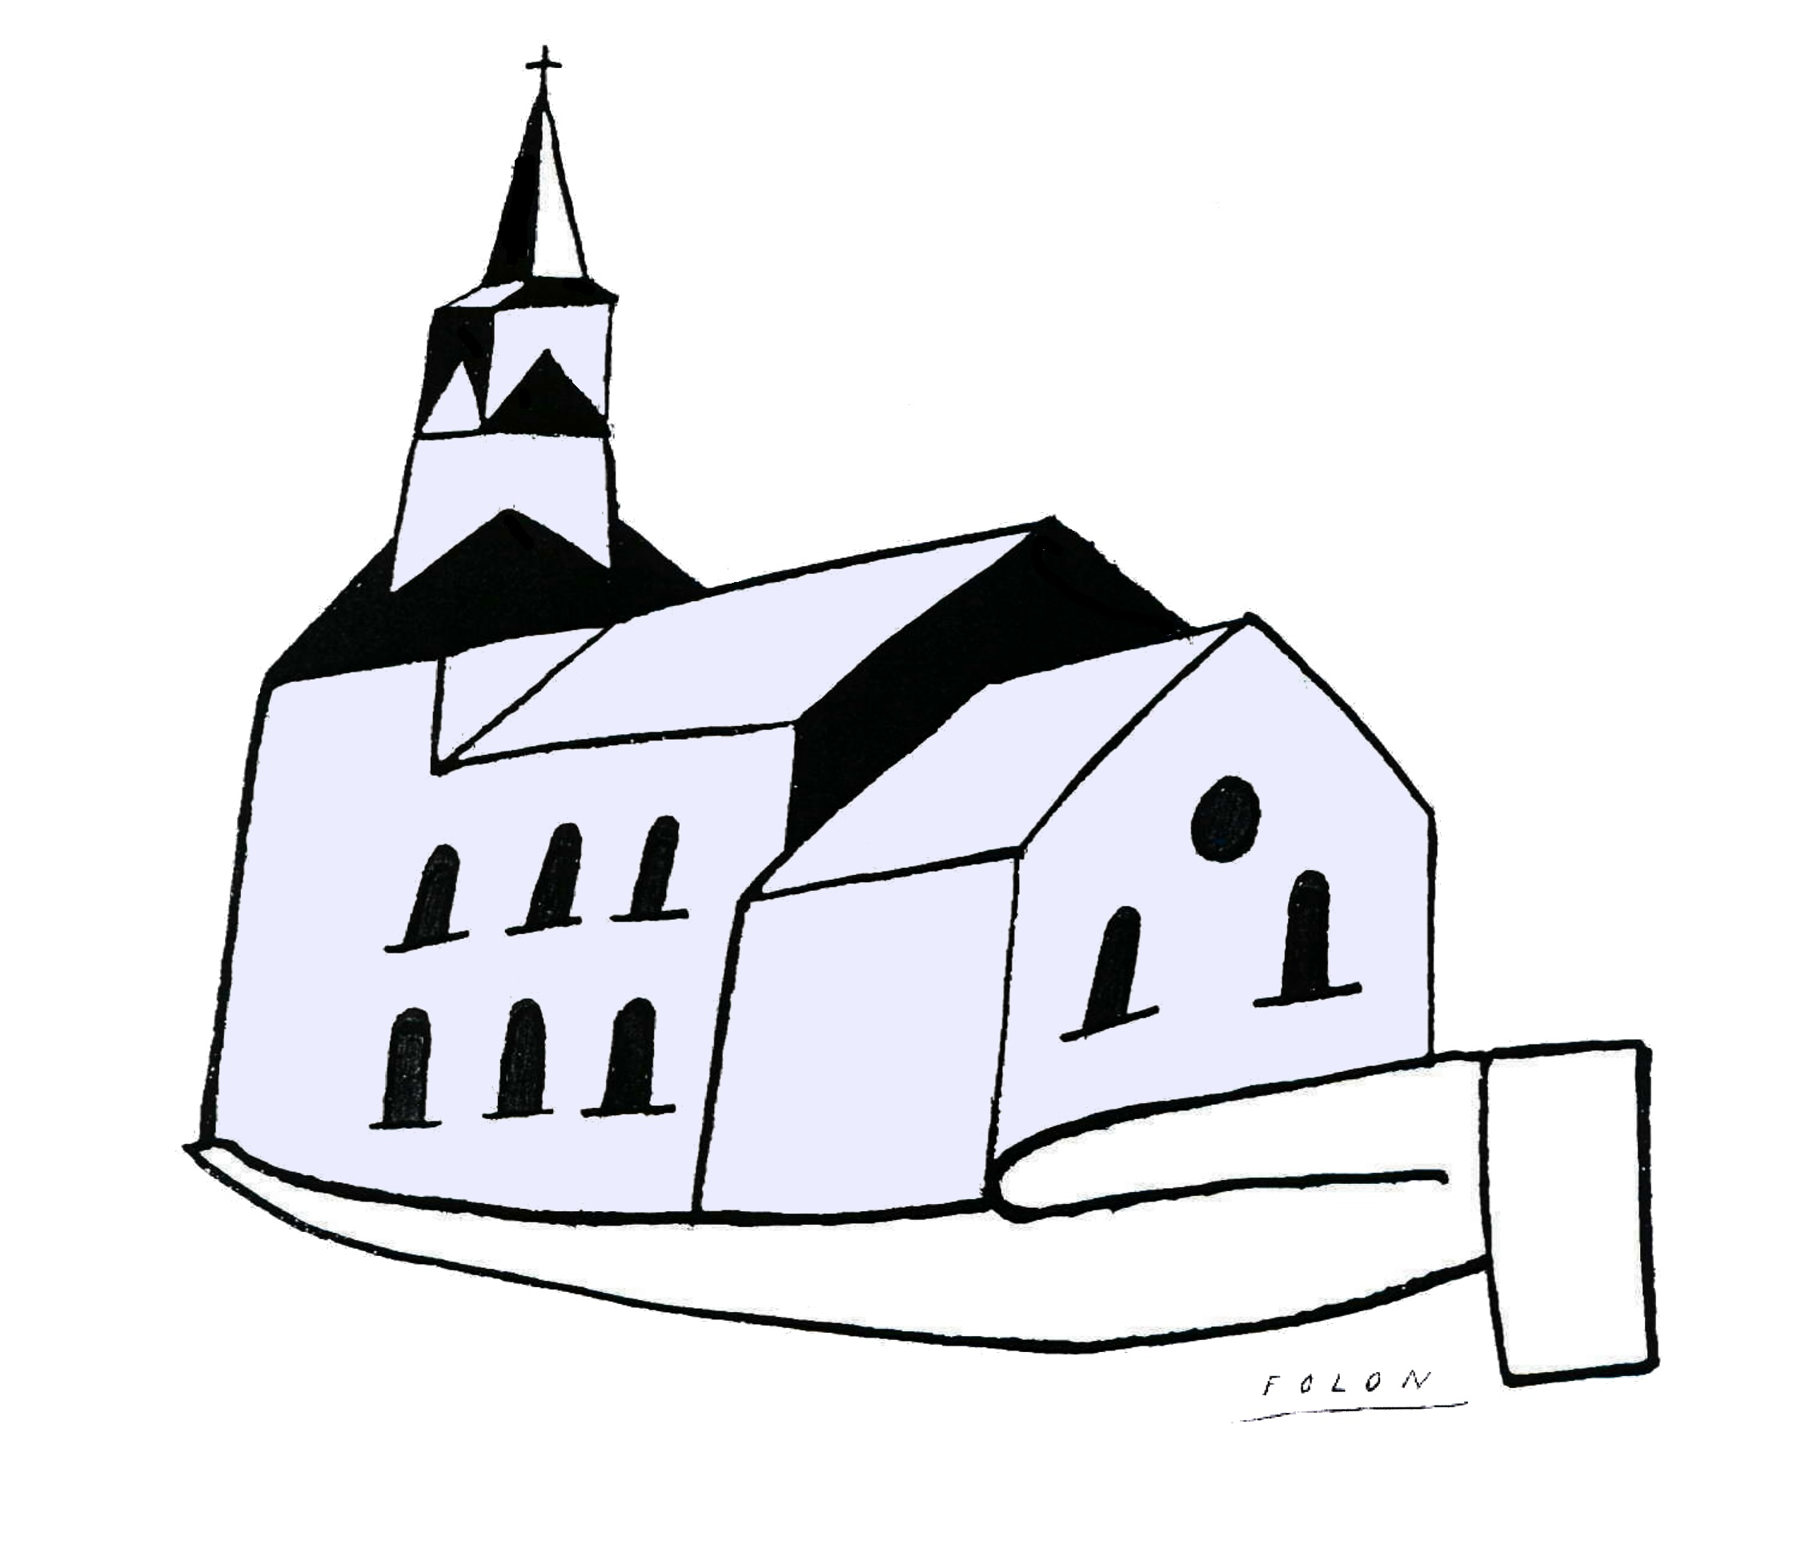Cette fiche s’inscrit dans le cadre du projet pastoral 04/05 « L’église, image de l’Église ».  Les enfants préparent un jeu de reconnaissance des différents clochers de l’entité communale (ou si cela est possible, de l’unité pastorale.)  Description :  - Rassembler les documents nécessaires.  - Établir la liste des églises et chapelles les plus importantes de notre paroisse  (ou, plus largement, et pour correspondre à l’organisation actuelle si elle est  déjà mise en place chez nous, de toute l’unité pastorale nouvelle.)  - Pour chacun de ces lieux de culte, se procurer une illustration du clocher (d’une partie significative ou de l’ensemble du bâtiment…) :  Pour obtenir ces illustrations  s’adresser au secrétariat (calendriers, journaux et guides paroissiaux…)  réunir des « cartes-vues » (actuelles ou anciennes),  photographier  dessiner…  - Pour chacun d’eux encore, chercher la dénomination correspondante :  église, chapelle, basilique….  Saint ou Sainte X…  de… (emplacement: village, quartier, lieu-dit…)  voire tout autre renseignement qu’il nous semble utile d’ajouter…  - Réaliser et lancer le jeu.  Présenter les résultats de nos recherches  - sur affiche-panneau ou sur feuille photocopiée (disposition, titres…) ;  - sous forme de jeu de reconnaissance à destination  des autres classes de notre école,  des parents (jeu concours lors d’une fête d’école, dans le journal scolaire)  ou des paroissiens (jeu concours dans le journal paroissial ou dans le fond  des églises concernées),  - avec ou sans formulaire pour les réponses ;  Préciser les règles du jeu : les déterminer, les rédiger…  apparier illustrations/ noms – lieux.  Lancer le jeu.  prévoir éventuellement : prix aux vainqueurs, publication de leurs noms… | Réf. P.I. :  EGL 3.1

Références à d’autres documents : 3 exemples en annexe (Gosselies / Braine-le-Comte / Leuze-en-Ht)

Variantes, extensions :
Selon la formule choisie pour le jeu :
avec ou sans auto-correction immédiate ou différée, caches à soulever pour découvrir les bonnes réponses ou renvoi au prochain journal scolaire ou paroissial…

ZONE DE CHARLEROI / Doyenné de Gosselies

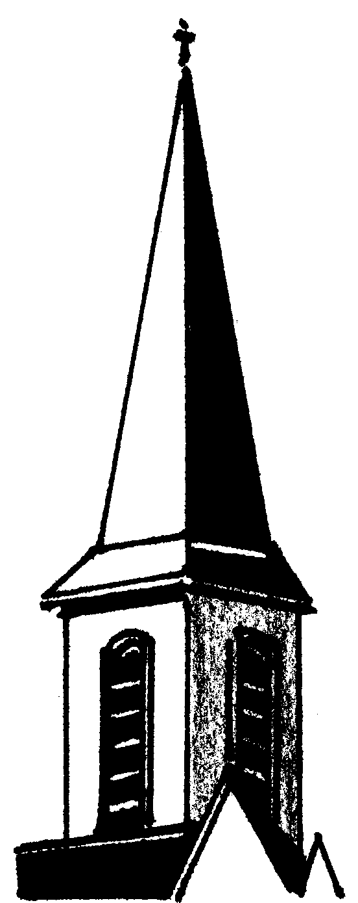 | 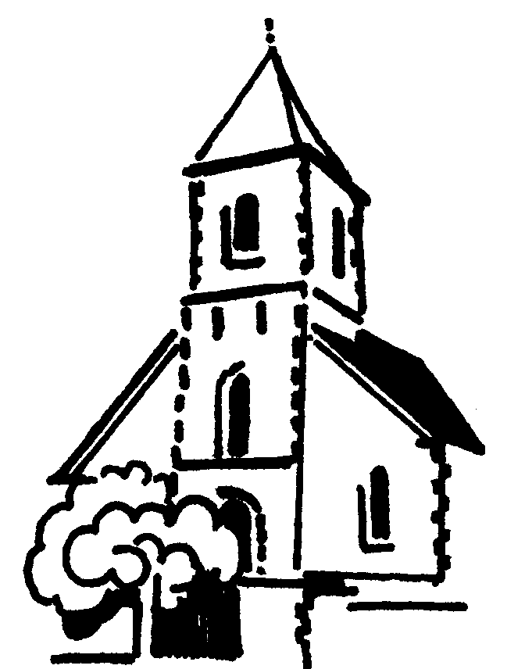 | 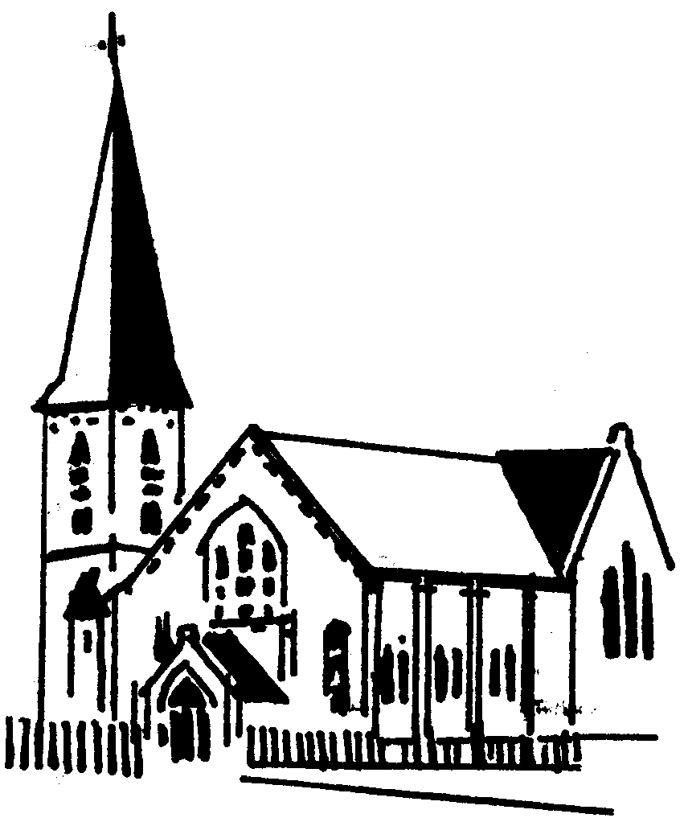 | 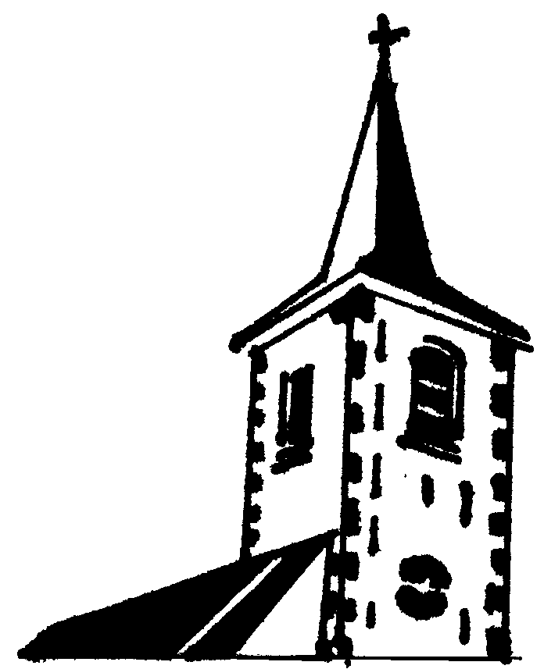
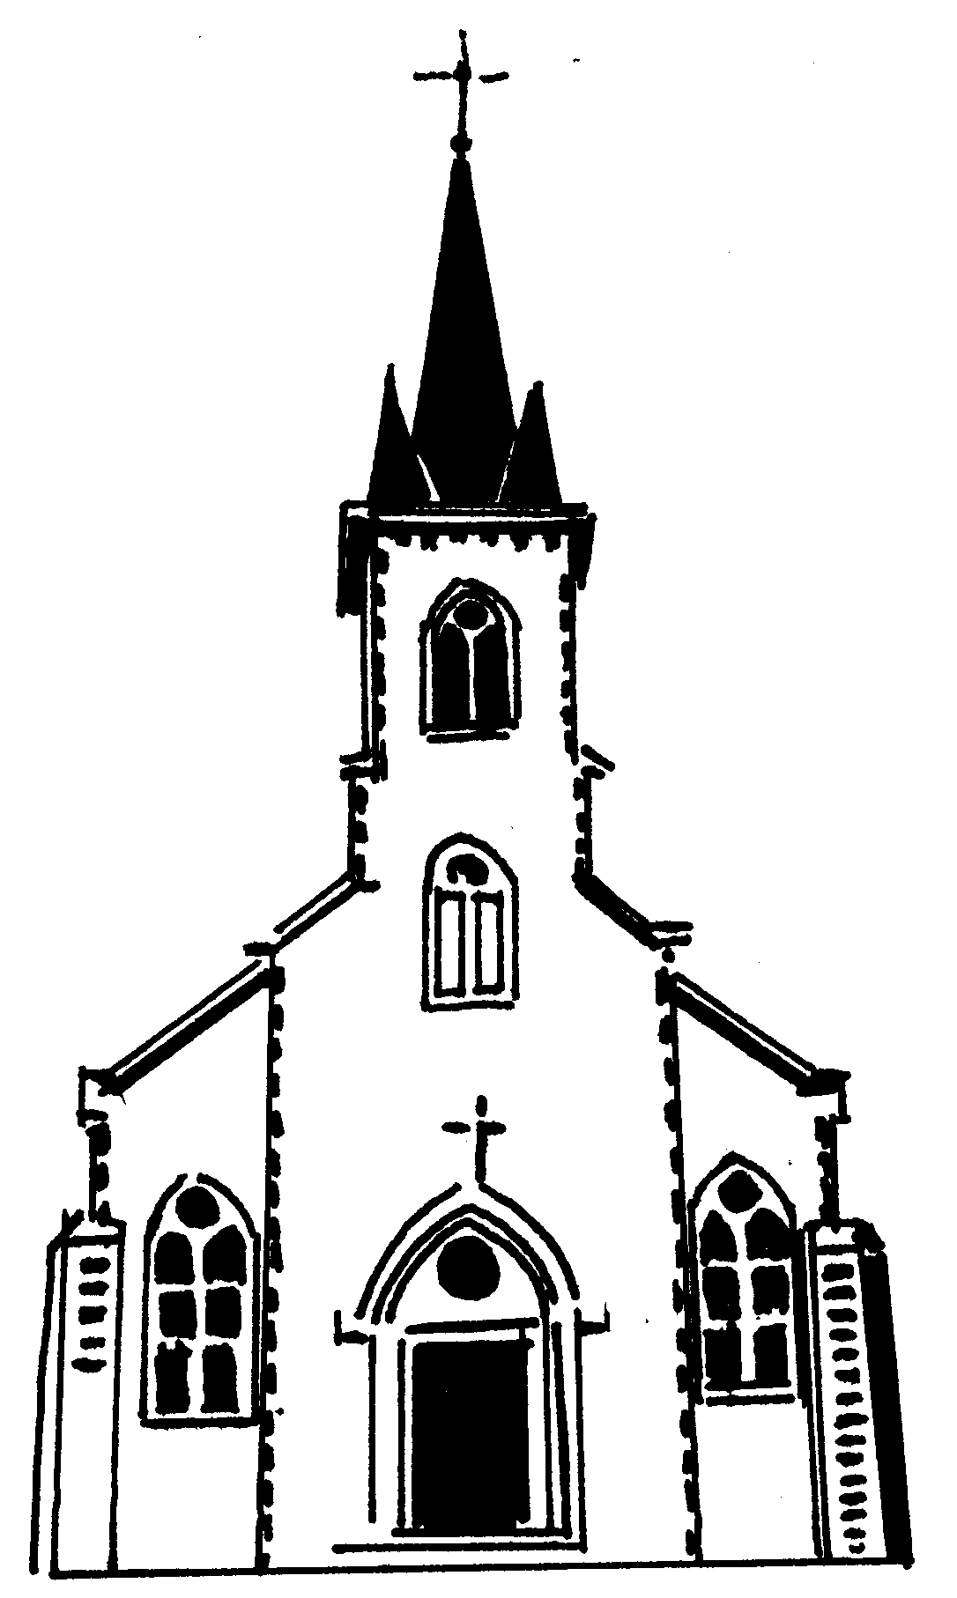 | 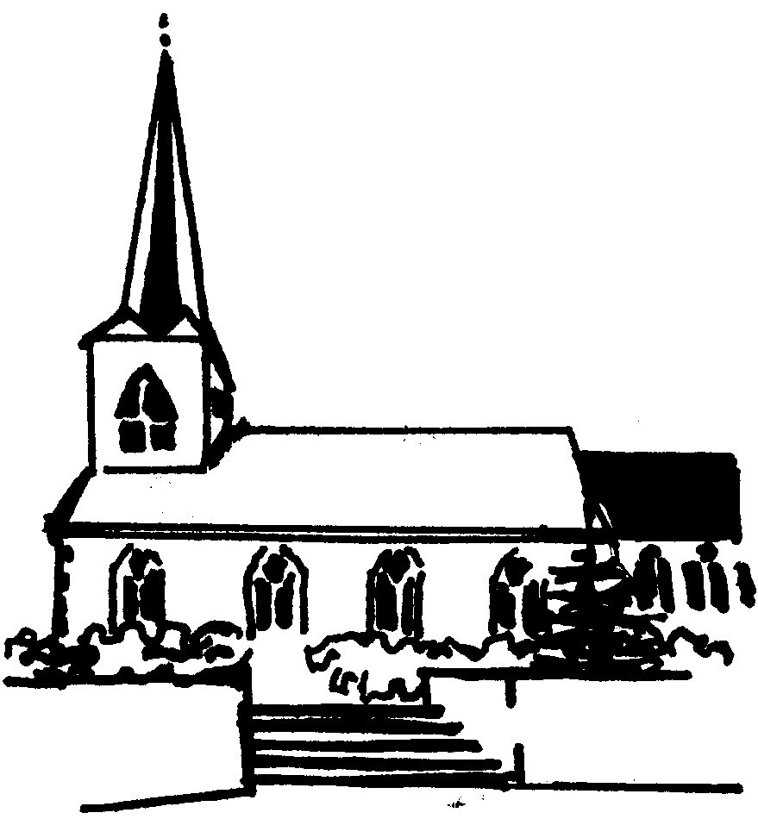 | 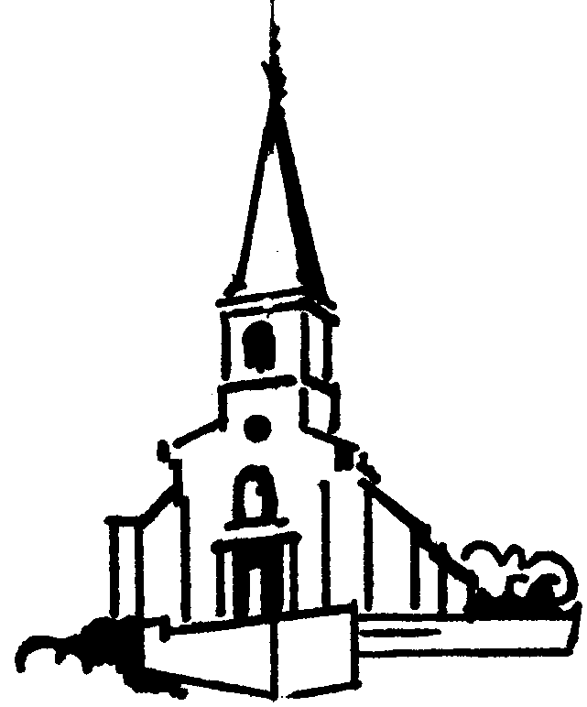 | 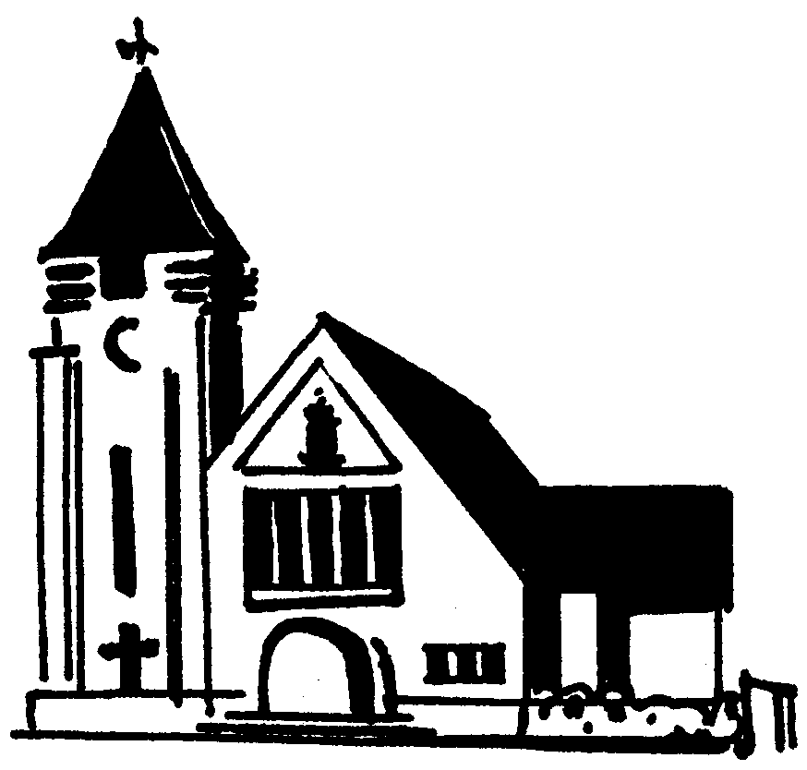
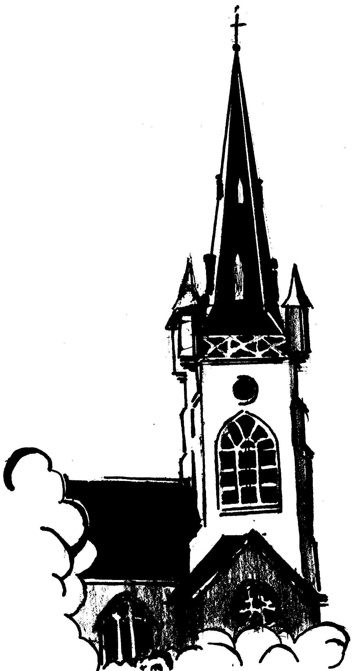 | 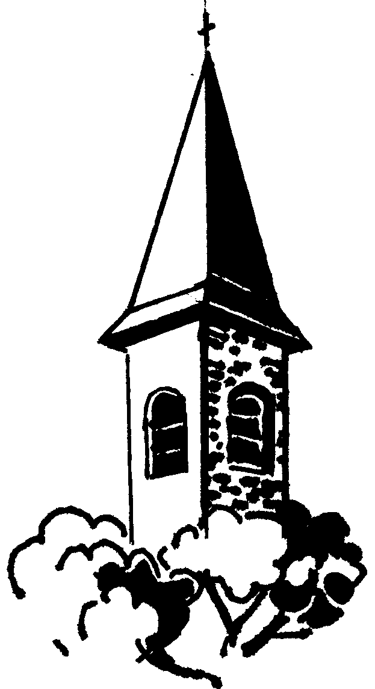 | 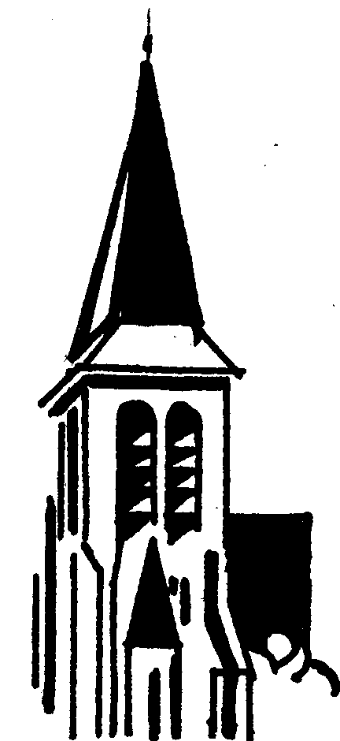 | 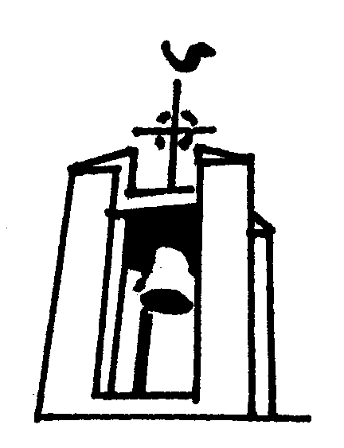
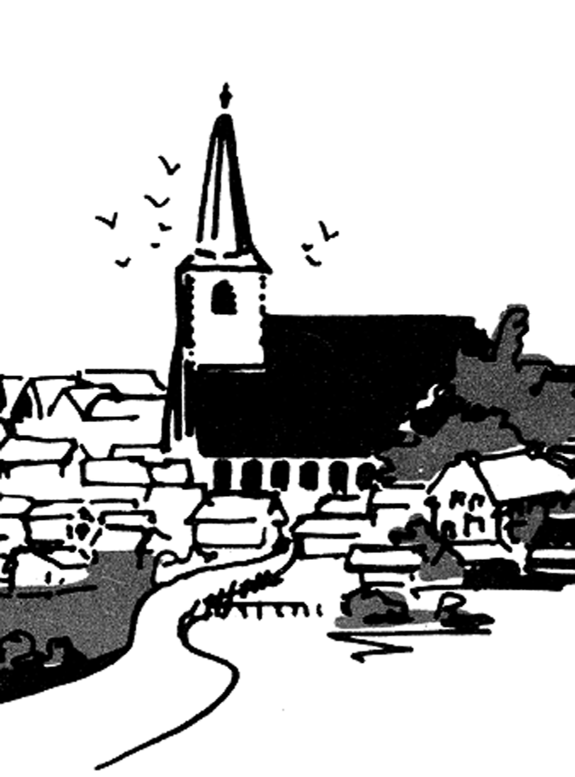 | 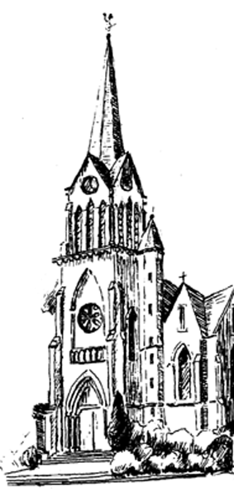 | 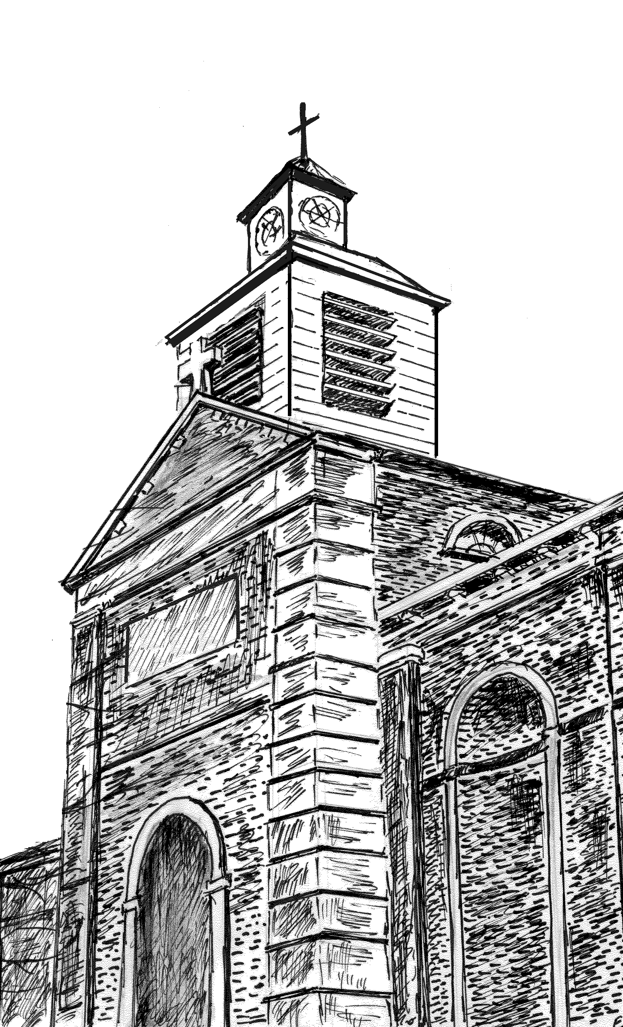 | 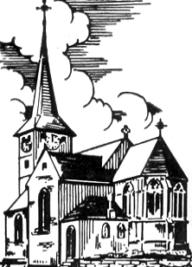

Luttre | Thiméon
Viesville (Sart) | Buzet
Pont-à-Celles | Viesville (Centre)
Obaix | Gosselies (St Joseph)
Gosselies (St Jean -Baptiste) | Liberchies
Rosseignies | Royaux
Reves | Villers-Perwin
Frasnes-lez-Gosselies | Mellet
ZONE DE Mons / Braine-le-Comte.

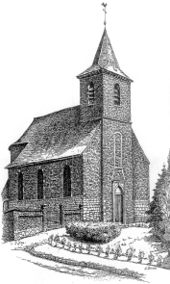 | 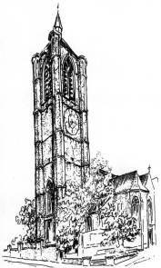 | 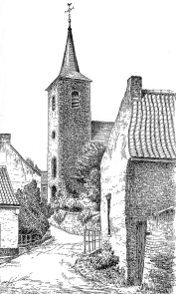
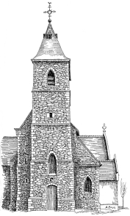 | 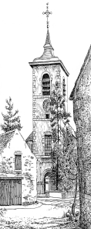 | 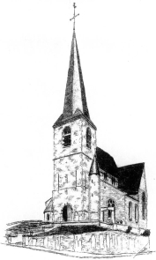

Saint Géry Braine-le-Comte | Sainte Gertrude Hennuyères
Saint Nicolas Henripont | Saint Jean-Paptiste Petit-Ræulx
Saint Géry Ronquières | Saint Martin Steenkerque

ZONE DE TOURNAI / Leuze-en-Hainaut

 | 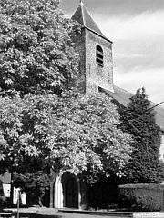 | 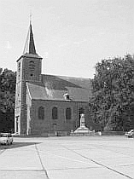
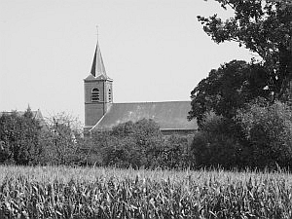 | 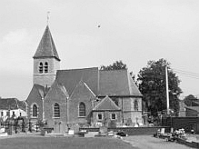 | 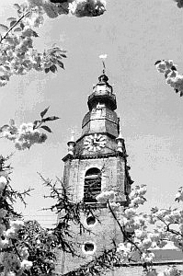 | 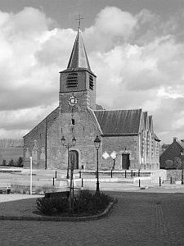
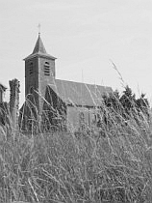 | 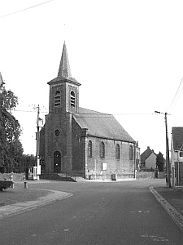 | 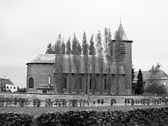 | 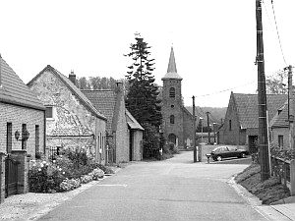

Leuze-en-Hainaut (St Pierre) | Blicquy (St Lambert)
Chapelle-à-Oie (Notre-Dame) | Chapelle-à-Wattines (Ste Vierge)
Gallaix (Ste Croix) | Grandmetz (St Michel)
Pipaix (Ste Vierge) | Thieulain (St Denis)
Tourpes (St Martin) | Willaupuis (St André)

Ces photos sont issues du site internet de la ville de Leuze-en-Hainaut :
http://www.leuze-en-hainaut.be/fr/officiel/index.php?page=44
A cette même adresse, les personnes intéressées trouveront de nombreuses informations sur chacune des églises présentées.

